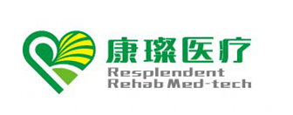
康璨医疗校园招聘
一、公司介绍：
康璨医疗科技有限公司（以下简称“康璨医疗”）是以康复治疗和诊断护理等健康相关产品的分销、研发及服务为主业，为不同功能定位的医院提供基于运动功能恢复性治疗为基础的脑卒中患者运动功能评价及ABRT治疗整体解决方案和基于ABRT项目整体规划&精益管理设计、设备延保&智能易耗品托管、SAGE远程在线处方分析&健康教育（患教）托管、项目资金解决&人力资源建设等技术服务提供商的医疗企业。公司成立于2015年，注册资本5000万元，注册地点位于山东济南，总部位于北京市丰台区南四环西路188号总部基地七区22号楼。公司下辖：行政管理部、人力资源部、财务部、供应链管理部、医院运营部、合作发展部、康复医学门诊管理部等总部管理机构以及深圳、广州、潍坊、临沂等子公司。
康璨医疗秉承“让生命更有活力”的使命，以“临床有效性、社会责任感和经济可行性”为三重底线， 以“四为”（为患者及其家庭创造让渡价值，为医生和康复治疗师提供实现自身价值和技术的平台，为中国医疗改革做一点贡献，为社会做一件有意义的事情）为己任，致力于帮助脑卒中患者重新融入愉悦的社区生活。
二、招聘职位
※康复治疗师：
- 工作职责：
1. 借助康复仪器对患者进行康复治疗
2. 日常设备操作、维护
3. 相关患者视频、数据收集，回访及信息传递反馈
4. 科室培训及客情维护
- 任职要求：
1. 康复类专业。有康复治疗工作经验、持有康复治疗师证者优先。
2. 善于沟通，态度积极。在治疗中不断与患者沟通、言语激励等。
3. 自主学习。发现问题后主动寻找解决方法，探索新治疗方案。
- 薪资待遇：基本薪酬+绩效薪酬+五险一金+相关补助
- 工作地点：
东北/内蒙古/河南/北京/青岛/济南/济宁/菏泽/临沂/潍坊/烟台/日照

※项目专员：
- 工作职责：
1、临床观察：
1) 为ABRT核心设备提供完整技术支持，使科室能够开展相应治疗；
2)为前期病案信息收集提供有效技术支持，协助科室开展相应的课题研究；
3)根据治疗师日常需求，如功能的治疗需求或理论学习要求，帮助其进行相应的进修学习；
4)推广精益的康复管理理念
2. 教授ABRT基础理论，包括神经肌肉电刺激基础理论，脑的可塑性基础理论，反馈机制等
3. 设备的应用培训（功能电刺激运动系统、减重运动平板系统、平衡系统）
4. 与科室建立良好的合作关系
5. 汇集一线人员收集使用意见，故障情况，并及时向上反馈，提供改善意见
- 任职要求：
- 医药学、市场营销相关专业本科及以上学历；
- 熟练掌握word、excel、PowerPoint等办公类软件，具有一定的独立制作PPT能力。
3.对神经康复具有一定基础，能够独立对神经康复患者进行治疗；
- 薪资待遇：基本薪酬+绩效薪酬+项目奖金+五险一金+相关补助
- 工作地点：
东北/内蒙古/河南/北京/青岛/济南/济宁/菏泽/临沂/潍坊/烟台/日照

三、联系我们
1.应聘方式：
A、邮箱：chenmin@kangcanyl.com
(简历格式：“学校+专业+姓名+职位”)
B、电话：0531-82396995 18663776237（陈女士）
2.详细职位信息请登录：
A、公司官网：www.kangcanyl.com
B、微信公账号：Kangcanyl
3.公司地址：
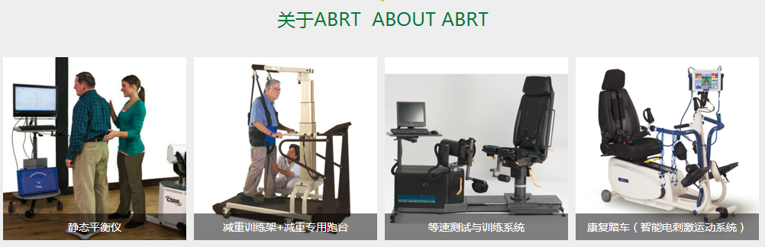
山东省济南市历下区泺源大街26号中银广场二期25层2501室
四、公司产品

